**三菱FX3U-4AD模块如何读出模拟量数据**

关于使用[**三菱plc**](http://www.szhailan.com/products/sanlingplc/2.html) FX3U-4AD模块读出模拟量数据时，所需的最低限度的程序，就此进行说明。读出模拟量数据的步骤如下所示：  
1、确认单元号  
 从左侧的特殊功能单元/模块开始，依次分配单元号0~7。连接在FX3UC-32MT-LT(-2)三菱可编程控制器上时，分配1~7的单元编号。  
 请确认分配了哪个编号。  
 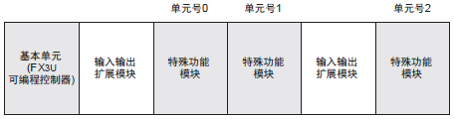  
2、决定输入模式(BFM #0)的内容  
 请根据连接的模拟量发生器的规格，设定与之相符的各通道的输入模式(BFM #0)。用16进制数设定输入模式。请在使用通道的相应位中，选择下表的输入模式，进行设定。

http://www.szhailan.com/Public/Uploads/image/20170306/58bd2e59adc15.png

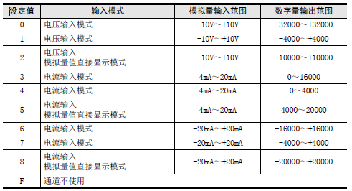

3、编写顺控程序。  
 . 在H****中，请输入步骤2中决定的输入模式。  
 . 在□中，请输入步骤1中确认的单元号。  
   程序举例(三菱FX3U、FX3UC可编程控制器的情况下)*1  
  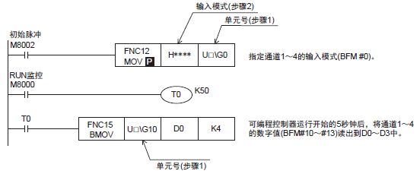   
  *1. 使用三菱FX3G、FX3GC可编程控制器时，请使用FROM/TO指令。  
4、传送顺控程序， 确认数据寄存器的内容。  
 1)、请传送顺控程序，运行可编程控制器。  
 2)、将4AD中输入的模拟量数据保存到三菱可编程控制器的数据寄存器(D0~D3)中。  
 3)、请确认数据是否保存在D0~D3中。